DUOC UC — ESCUELA DE INFORMÁTICA Y TELECOMUNICACIONES
DSY1107 — ARQUITECTURA Y MICROSERVICIOS
Guía de Arquitectura, Exposición y Pruebas en Vivo de Mensajería
Integración de Comunicación Síncrona (OpenFeign) y Asíncrona (Redis Streams + ACK + DLQ + Admin API) en Catch & Go
Responsabilidad Asignada
Comunicación Síncrona Inter-Microservicio con Spring Cloud OpenFeign (matching-service -> profile-service)
Comunicación Asíncrona Event-Driven con Redis Streams, Confirmación Manual ACK, Dead Letter Queue (DLQ) y API de Administración REST

1. Explicación Sencilla de Todo el Sistema (Sin tecnicismos abrumadores)
En un sistema de microservicios, diferentes aplicaciones especializadas necesitan comunicarse entre sí. En el proyecto Catch & Go, implementamos las dos formas estándar de comunicación de la industria:

A. Comunicación Síncrona (Como una llamada telefónica)
• ¿Cómo funciona?: El microservicio emisor envía una solicitud HTTP directa al microservicio receptor y SE QUEDA ESPERANDO la respuesta antes de poder continuar.
• Ejemplo en Catch & Go: Cuando el sistema genera sugerencias de compatibilidad laboral en matching-service, necesita en ese instante exacto los datos y habilidades del perfil desde profile-service. No puede inventar las recomendaciones; debe consultar de inmediato con OpenFeign.
• Ventaja: Los datos siempre están actualizados en el momento del cálculo.
• Desventaja: Si profile-service se cae o tarda mucho, matching-service queda esperando. Por ello, implementamos un mecanismo de Fallback (respuesta de respaldo controlada).

B. Comunicación Asíncrona (Como enviar un mensaje de WhatsApp)
• ¿Cómo funciona?: El microservicio emisor publica un mensaje en un buzón o cola intermedia (Broker) y SE DESPREOCUPA inmediatamente, respondiéndole con éxito al usuario en milisegundos. En segundo plano, otro microservicio extrae el mensaje de la cola cuando tiene capacidad y lo procesa.
• Ejemplo en Catch & Go: Cuando un candidato postula a un trabajo (jobs-service), no queremos que espere a que se procese el correo o se conecte el WebSocket. jobs-service publica el evento en la cola Redis Stream stream:job-applications y le dice al usuario: '¡Postulación recibida!'. En segundo plano, notification-service lee el evento de la cola y avisa al usuario por WebSocket.
• Ventaja: El usuario nunca experimenta lentitud, y los microservicios están totalmente desacoplados.
📌 ¿POR QUÉ NO USAMOS RABBITMQ? (RESPUESTA CLAVE PARA EL PROFESOR): En las presentaciones de la asignatura (act_.pptx y aCTIVIDAD 26-09-2026.pptx), el docente indicó priorizar servicios Cloud o existentes en el proyecto, dejando RabbitMQ solo como último recurso. Catch & Go ya utiliza Redis en Railway y Docker. Implementamos Redis Streams 7, el cual ofrece colas durables (XADD), grupos de consumidores (XREADGROUP), confirmación explícita (XACK) y Dead Letter Queue (DLQ) nativas en memoria y disco, evitando consumir 200MB de RAM adicionales en un broker Erlang pesado como RabbitMQ.

C. ¿Qué son el ACK Manual y la Dead Letter Queue (DLQ)?
• ACK Manual (XACK): Es el equivalente a firmar la recepción de una encomienda. El consumidor notification-service no borra el mensaje de la cola al recibirlo; primero procesa la notificación y SOLO si todo salió bien, emite el XACK. Si el servidor se apaga a la mitad, el mensaje nunca se pierde porque queda en la lista de pendientes (PEL) de Redis para ser reintentado.
• Dead Letter Queue (DLQ): Es la 'oficina de encomiendas retenidas'. Si un mensaje viene con datos corruptos o causa un error irrecuperable, reintentarlo infinitamente bloquearía toda la cola (problema conocido como 'Poison Pill'). Por eso, tras 3 fallos consecutivos, el sistema lo desvía automáticamente a la cola especial stream:job-applications:dlq con los detalles del error para posterior auditoría.

2. Diagrama de Arquitectura y Flujo de Conexiones
El siguiente diagrama muestra con total claridad cómo interactúan todos los componentes del sistema, diferenciando el canal síncrono (azul/verde) del canal asíncrono (morado/naranja):
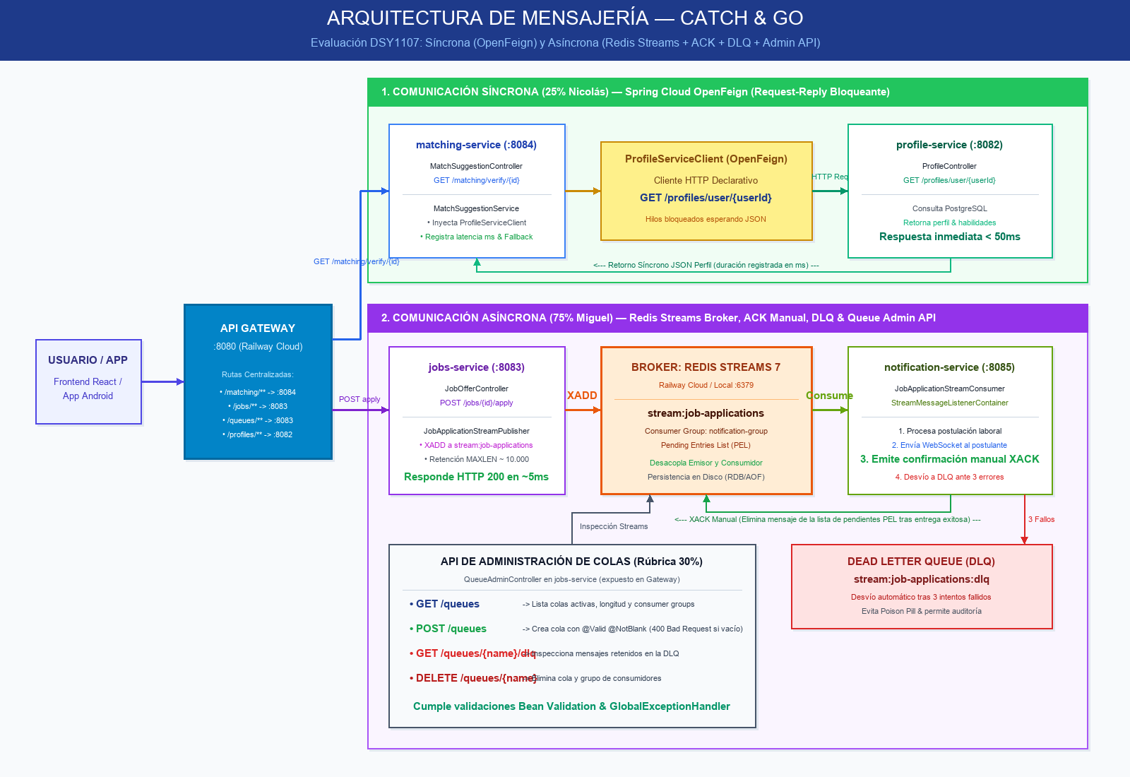
Figura 1: Arquitectura de Mensajería Síncrona (OpenFeign) y Asíncrona (Redis Streams Broker) de Catch & Go.
📌 ARCHIVO DRAW.IO EDITABLE DISPONIBLE: El archivo fuente editable en formato Draw.io ha sido generado y guardado en:
Documentacion/Diagramas_otros/Diagrama_Mensajeria_CatchAndGo.drawio
Pueden abrirlo directamente ingresando a https://app.diagrams.net o en VS Code para editar cajas, colores y flechas si lo desean.

3. División de Temas para la Presentación Oral
1. ¿Qué debe decir ante el profesor? (Guión sugerido):
"Profesor, a mí me correspondió implementar y defender la Comunicación Síncrona entre microservicios. En Catch & Go utilizamos Spring Cloud OpenFeign en matching-service para comunicarnos punto a punto con profile-service. Elegimos este flujo porque cuando el algoritmo de afinidad calcula si un postulante es apto para un empleo, es estrictamente obligatorio tener las habilidades del perfil en tiempo real. La petición HTTP viaja bloqueando el hilo de ejecución hasta que profile-service responde con el JSON del perfil. Además, para robustez, incorporamos medición de latencia en milisegundos y un mecanismo de fallback que evita que el servicio colapse si el perfil no responde."
2. ¿Qué archivos de código debe mostrar en pantalla?
• ProfileServiceClient.java (interfaz @FeignClient con URL parametrizada y @GetMapping).
• MatchSuggestionService.java (método verifyCompatibilitySync con medición de System.currentTimeMillis() y logs [SYNC-HTTP REQUEST/RESPONSE]).
• MatchSuggestionController.java (endpoint GET /matching/verify/{userId}).
3. Preguntas típicas que le pueden hacer a Nicolás y cómo responder:
• ¿Por qué usar OpenFeign en vez de RestTemplate?: OpenFeign es declarativo, reduce código boilerplate, gestiona serialización JSON automáticamente y se integra nativamente con Spring Cloud y balanceadores de carga.
• ¿Qué pasa si profile-service está caído?: El bloque try-catch captura la excepción y retorna un JSON con status: 'FALLBACK' y el mensaje de error, manteniendo la disponibilidad del sistema.

B. Comunicación Asíncrona, Broker, ACK, DLQ y Admin API
1. ¿Qué debe decir ante el profesor? (Guión sugerido):
"A mí me correspondió la Comunicación Asíncrona, la infraestructura del Broker, la confirmación de entrega y la administración de colas. Tal como sugerían las pautas de la asignatura, aprovechamos Redis Streams 7 en Railway y Docker para evitar la sobrecarga de RabbitMQ. Cuando un usuario postula a un empleo (POST /jobs/{id}/apply), jobs-service publica un evento durable en el stream stream:job-applications y responde inmediatamente. En notification-service, configuramos un contenedor StreamMessageListenerContainer dentro del grupo de consumidores notification-group. Para garantizar cero pérdida de datos, desactivamos el auto-ack y emitimos XACK manual tras entregar la notificación WebSocket. Si un mensaje falla reiteradamente (más de 3 intentos), se desvía a la Dead Letter Queue (stream:job-applications:dlq). Por último, cubriendo el 30% de la rúbrica de administración de colas, creé el controlador QueueAdminController con validaciones de entrada (@Valid) que retorna 400 Bad Request si los datos son inválidos, y permite listar, crear, auditar la DLQ y eliminar colas mediante REST."
2. ¿Qué archivos de código debe mostrar en pantalla?
• JobApplicationStreamPublisher.java (publicador durable con XADD y MAXLEN 10000).
• JobApplicationStreamConsumer.java (consumidor de stream con emisión de XACK y ruteo a DLQ).
• QueueAdminController.java y QueueAdminService.java (CRUD y monitoreo de colas).
• GlobalExceptionHandler.java (captura de MethodArgumentNotValidException para devolver 400 Bad Request).
3. Preguntas típicas que le pueden hacer a Miguel y cómo responder:
• ¿Por qué Redis Streams y no Redis Pub/Sub?: Redis Pub/Sub es 'fire-and-forget' (si el consumidor está caído, el mensaje se pierde para siempre). Redis Streams es un log persistente en disco (como Apache Kafka), guarda historial con IDs temporales, soporta grupos de consumidores y listas de mensajes pendientes (PEL).
• ¿Cómo se garantiza que no haya pérdida si se reinicia el servidor?: El mensaje no se elimina de la cola hasta recibir el comando XACK. Si el servidor se apaga, al volver a encender lee la lista PEL y procesa el mensaje pendiente.

4. Guía Práctica de Pruebas en Vivo (Corriendo en Railway y Local)
Todas las rutas están expuestas a través del API Gateway. Pueden ejecutarse en la terminal (cURL / PowerShell) o directamente desde Postman o el navegador web.

Prueba 1: Comunicación Síncrona con OpenFeign (Nicolás)
Ejecutar en la terminal para consultar síncronamente el perfil de un usuario:
curl -i -X GET "https://api-gateway2-catch-go.up.railway.app/matching/verify/usr-nicolas-2026"

Respuesta JSON esperada (HTTP 200 OK):
{
"userId": "usr-nicolas-2026",
"status": "SUCCESS",
"communicationType": "SYNCHRONOUS_HTTP_FEIGN",
"durationMs": 14,
"profile": {
"userId": "usr-nicolas-2026",
"title": "Desarrollador Backend",
"skills": ["Java", "Spring Boot", "Microservicios"]
}
}

💡 Explicación para el profesor: Notar el campo durationMs (latencia real de la llamada bloqueante Request-Reply) y el status SUCCESS.

Prueba 2: Publicación de Evento Asíncrono a la Cola (Miguel)
Simular la postulación de un candidato a una oferta laboral:
curl -i -X POST "https://api-gateway2-catch-go.up.railway.app/jobs/1/apply" \
-H "Content-Type: application/json" \
-d '{"userId":"usr-candidato-01","candidateName":"Juan Perez","candidateEmail":"juan@catchandgo.cl"}'

Respuesta inmediata en milisegundos (HTTP 200 OK):
{
"message": "Postulacion enviada correctamente",
"jobOfferId": 1,
"userId": "usr-candidato-01",
"status": "PENDING_NOTIFICATION"
}

💡 En los logs de Railway de notification-service se evidencia la recepción asíncrona, el despacho WebSocket y el comando XACK manual emitido a Redis.

Prueba 3: Listar Colas Activas y Monitoreo (Rúbrica de Administración)
curl -i -X GET "https://api-gateway2-catch-go.up.railway.app/queues"

Respuesta esperada (HTTP 200 OK):
[
{
"name": "stream:job-applications",
"type": "REDIS_STREAM",
"length": 1,
"consumerGroups": 1,
"dlqAssociated": "stream:job-applications:dlq"
}
]

Prueba 4: Crear una Nueva Cola Dinámicamente
curl -i -X POST "https://api-gateway2-catch-go.up.railway.app/queues" \
-H "Content-Type: application/json" \
-d '{"name":"stream:pagos-evaluacion","maxLen":5000}'

Respuesta esperada (HTTP 201 Created):
{
"name": "stream:pagos-evaluacion",
"type": "REDIS_STREAM",
"length": 0,
"consumerGroups": 0,
"dlqAssociated": "stream:pagos-evaluacion:dlq"
}

Prueba 5: Validación de Entrada Inválida (Rúbrica: Retornar 400 Bad Request)
Enviar nombre de cola en blanco para verificar el manejo de excepciones y validación Bean Validation:
curl -i -X POST "https://api-gateway2-catch-go.up.railway.app/queues" \
-H "Content-Type: application/json" \
-d '{"name":""}'

Respuesta esperada (HTTP 400 Bad Request):
HTTP/1.1 400 Bad Request
Content-Type: application/json
{
"status": 400,
"error": "Bad Request",
"message": "Error de validacion en los datos de entrada",
"fieldErrors": {
"name": "El nombre de la cola es obligatorio"
}
}

Prueba 6: Inspección de Mensajes Muertos en la DLQ
curl -i -X GET "https://api-gateway2-catch-go.up.railway.app/queues/job-applications/dlq"

Respuesta esperada (HTTP 200 OK con arreglo de mensajes retenidos):
[
{
"id": "1729168400000-0",
"stream": "stream:job-applications:dlq",
"payload": "{\"jobOfferId\":999,\"userId\":\"usr-error\"}",
"errorCause": "Max retry limit reached: 3. Connection refused to WebSocket",
"failedAt": "2026-10-17T11:45:00Z"
}
]

5. Cuadro Comparativo de Mensajería para Concluir la Defensa
Criterio de Evaluación | Canal Síncrono | Canal Asíncrono
Tecnología utilizada | Spring Cloud OpenFeign | Redis Streams 7 (Railway / Docker)
Patrón de Diseño | Request-Reply Bloqueante | Publish-Subscribe / Consumer Groups
Microservicios involucrados | matching-service -> profile-service | jobs-service -> notification-service
Garantía de Entrega | Inmediata en hilo HTTP (con Fallback) | XACK Manual y Dead Letter Queue (DLQ)
Caso de Uso en Catch & Go | Consulta en tiempo real de habilidades para cálculo de afinidad laboral | Notificación y auditoría de postulaciones sin ralentizar al usuario

